YUYLY-37 光纤通信实训装置
产品结构：台式、自主型模块化结构
一、产品简介
简述：YUYLY-37光纤通信实训装置有很强的信道编码实验：CMI、5B1C、5B6B、加扰解扰等线路编码功能；增强了复接解复接功能、信令功能、系统性实验功能，在信令的支持下能完成平台间的电话呼叫接续系统实验；增加了液晶键盘控制，取代原有的接插件；光输入、输出接口均设计朝外，方便连接其它光器件；留有硬件扩展接口，可选配LED或LD性能测试模块，具有无光告警、自动功率控制APC等功能。实验平台布局美观、结构紧凑、并附有机玻璃保护。
实训装置采用台式结构，设计合理，光通信部分由数字终端、控制终端、光收发信机终端、光缆绞盘、光无源器件终端和模拟光传输视频系统终端六大部分组成。
适合各大院校光通信专业的专科生、本科生、研究生以及教师和相关的科研技术人员使用。
二、产品图片
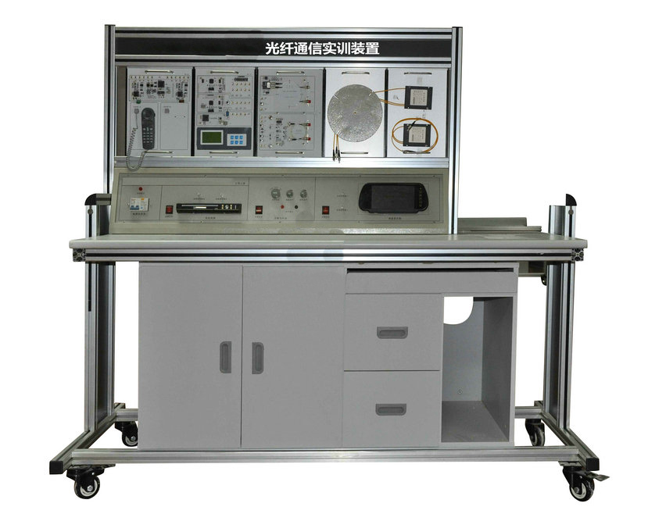
二、实训装置部件说明
1.220V过压和漏电保护装置，实训台工作电压为：＋5V、－5V、＋12V、－12V。
2.实验用低速1310波长光收发端机一个，数据速率可以是直流DC到5MHZ数据信号，很方便20MHZ示波器观测。波长为1550的激光器（探测器）单模光纤性能测试模块。
3.内置误码测试仪功能，无需外配误码仪（测光检测机灵敏度）。
4.留有外置误码测试仪测试接口
5.留有计算机数据传输9针串口和数字图像光纤传输USB接口电路。
6.模拟/数字电话光纤传输，带完整的电话呼叫接续功能。
7.带有标准E1接口，线路时钟可编程（从1个时隙至32个时隙即64KHZ---2048KHZ可编程）。
8.数字信号产生及码型变换和同步时钟均由CPLD可编程器件实现，性能稳定。
9.有CMI、5B1C、5B6B码型实验。
10.具有扰码解码功能。
11.留有硬件升级接口，可选配配半导体LED（850nm）+多模光传输模块。
12.具有模拟图像光纤传输功能，DVD视频信号，摄像头.监视器。
13.带有计算机接口（RS232）。
14.采用液晶键盘显示管理实验参数，取代原有的接插件，实验方便直观。
15.发端、收端的电部分功能灵活，可根据学校要求进行功能升级。
16.光端机的光输入、输出接口都由尾纤、法兰引出，有效的防止实验操作时对光端机的物理损伤。
17.平台上的电信号、光信号接口均对外开放，实验者可自行连接电信号、光信号，构建各种方式的通信系统，增加了实验者的动手机会，加强了实验的参与性。
18.整板采用有机玻璃覆盖保护，便于实验室管理。
19.平台上有CPLD、MS-51单片机、电话呼叫系统、液晶键盘、计算机串口、USB接口等资源，满足学生的软硬件的二次开发需求。
三、技术参数
（1）1310nm光传输系统采用激光器和探测器组件独立组成，非采用光收发一体机形式，对学生掌握光传输的电---光、光----电原理有很大作用。
(2) 采用整板设计，各光传输外围模块独立，关键器件用玻璃罩保护，贴片工艺，对称结构。
(3) 同时具备1310nm、1550nm波长2个独立的光发、光收单元，实验内容灵活、丰富，能够在1台实验箱里完成WDM实验。
(4) 具有CMI、5B6B、5B1P、HDB3等编译码模块和扰码/解扰码模块。
(5) 采用大规模FPGA平台，包含大量二次开发实验。
(6) 包含模拟、数字、计算机数据、图像、语音等信号光纤传输通道。
(7) 具备多机组网通信功能，多台实验设备之间可以通过光纤连接组成环网。
(8) 交直流电源。
输入：AC：220V±10% 50±5Hz
(10) 模拟信号源
正弦波：1KHz、2KHz，幅度0－5V连续可调；
三角波：1KHz、2KHz，幅度0－5V连续可调。
(11) 数字信号源
方波：频率为2.048MHz，256KHz，64KHz，可设；
基带信号：速率为2.048Mbps，256Kbps，64Kbps的24位数字信号（可任意设置）。
(12) 光发收模块
1310 nm光发模块：工作速率≤155Mbps，中心波长1310 ±20nm，光谱宽度≤5 nm，工作电流≤35mA，输出功率0.2~0.6mW，光纤特性：单模FC型接口。
1310 nm光收模块：高响应度InGaAs平面结构PIN探测器，工作波长1100-1650nm，输入光功率≤3dBm，3dB带宽2GHz，响应时间可到0.5ns，光纤特性：单模FC型接口。
1550 nm光发模块：工作速率≤2.5Gbps，中心波长1550 ±20nm，光谱宽度≤5 nm，工作电流≤35mA，输出功率≤500μW，光接口：FC型。
1550 nm光收模块：高响应度InGaAs平面结构PIN探测器，工作波长1100-1650nm，输入光功率≤3dBm，3dB带宽2GHz，响应时间可到0.5ns，光接口：FC型。
五、实训装置系统
1、数字终端系统
2、控制终端系统
3、光收发信机终端系统
4、光缆绞盘
5、光无源器件终端（光衰减器、光波分复用器、分光器、合光器等）
6、模拟光传输视频系统（DVD 监视器 ）
四、实验项目
前言 光纤实验系统组成介绍
第一章 光纤通信认知实验
实验1 光纤、光缆的识别实验
实验2 电光、光电转换传输实验
第二章 光发射端机指标测试实验
实验1 数字光发端机的平均光功率测量
实验2 数字光发端机的消光比测量
实验3 半导体LD光源的P-I曲线绘制实验
实验4 自动光功率控制（APC）测试
第三章 常用光无源器件测试实验
实验1 光纤活动连接器
实验2 光衰减器的性能指标测量
第四章 光接收端机指标测试实验
实验1 数字光收端机的灵敏度测量
实验2 数字光收端机的动态范围测量
第五章 电信号传输编译码原理实验
实验1 AMI/HDB3编码原理实验
第六章 光传输线路编译码实验
实验1 CMI编译码原理及光传输实验
实验2 5B6B编码原理及光传输实验
实验3 5B1P/1C编码原理及光传输实验
实验4 加扰、解扰原理及光传输实验
实验5 光纤信道眼图观察
第七章 光纤传输系统综合实验
实验1 模拟/数字电话光纤传输系统实验
实验2 计算机数据光纤传输系统实验
实验3 数字图像光纤传输系统实验
实验4 数字时分复接系统光通信实验
实验5 E1数据光传输实验
第八章 二次开发实验：(编程下载实现)
实验1 M序列程序设计
实验2 光纤通信系统线路接口码型HDB3码编译码设计
实验3 扰码解扰码程序设计及其光纤传输实验
实验4 CMI码编译码设计及其光纤传输实验
实验5 5B6B码编译码设计及其光纤传输实验
实验6 5B1P码编译码设计及其光纤传输实验
实验7 5B1C码编译码设计及其光纤传输实验

